基于主题的初中英语听说教学实践与探索
-- 以牛津英语6B Unit 1 Listening and Speaking为例
金艾莉
（南洋模范初级中学）
【摘要】本文遵循“以主题为引领”的课程理念，以引领学生语言能力、文化意识、思维品质和学习能力的融合发展为目标，结合新课标对听说教学的要求，以牛津英语6B Unit 1 Listening and Speaking一课为例，探讨在听说课中基于单元主题设计教学活动的策略，即研读听力语篇，建立语篇内容与单元主题的关联；分析听说要求，设定与主题相关的教学目标；紧扣主题语境，设计真实、递进的听说教学活动。
【关键词】单元主题；听说教学；教学设计
- 引言
传统的听说课堂中，教学的重点集中对学生单词记忆和语言知识的整理上，仅关注语言形式，课堂教学活动较为枯燥，“听录音--做练习--对答案---练句型”的模式难以引起学生对英语学习的兴趣，也难以让学生真正理解语言的意义，体验语言的功能。学生未能基于主题去理解语言，缺乏主题意识和思维层次，课后就不能在现实语境中迁移运用。因此，作为英语教学中最常见、最重要的课型之一，在听说教学中，教师应围绕单元主题研读听力语篇，设定恰当的听说目标，设计真实、递进的听说教学活动。
- 理论依据
- 新课标对听说教学的要求
《义务教育英语课程标准(2022年版)》（以下简称《课标》）提出义务教育阶段英语教学要以主题为引领，聚焦人与自我、人与社会、人与自然三大主题，围绕主题、语篇、语言知识、文化知识、语言技能和学习策略这六要素，通过学习理解、应用实践、迁移创新等活动，推动学生核心素养的发展^{[1]}。
且义务教育英语课程内容分三级呈现，《课标》基于核心素养的四个方面，对各学段目标做了明确界定，其中对六年级听说能力的语言技能提出了二级及二级+的学段目标。
- 主题式教学的定义
在英语课程内容的六个要素中，主题具有联结和统领其他内容要素的作用，为语言学习和课程育人提供语境范畴。教学设计与实施要以主题为引领，以语篇为依托，通过学习理解、应用实践和迁移创新等活动，引导学习整合性地学习语言知识和文化知识，进而运用所学知识、技能和策略，围绕主题表达个人观点和态度，解决真实问题，达到在教学中培养学生核心素养的目的^{[1]}。
主题式教学的基本思路是：在真实的情境中围绕主题开展教学；根据主题设计教学目标和具体的教学要求；根据教学目标和教学要求设计教学活动，帮助学生实现认知和非认知学习目标^{[2]}。基于主题的初中英语听说教学设计应根据单元主题和《课标》中的学段目标确立教学目标，设计教学活动。学生应围绕主题提取信息，习得主题语言知识，并迁移运用，从而发展听说能力。
三、基于主题的初中英语听说教学设计策略
1、研读听力语篇，建立语篇内容与单元主题的关联
《课标》要求教师以语篇研读为逻辑起点开展有效教学设计。在培养学生听说能力的过程中要突显主题概念，即要求学生围绕单元主题进行听说训练，提升听说技能。因此在进行单元整体教学设计之初，教师结合《课标》，对教材中的单元内容进行研究和梳理。
以牛津6BU1 Great Cities in Asia: Listening and speaking为例，本单元的主题为“人与社会”与“人与自然”，隶属于“历史、社会与文化”以及“自然生态”主题群。子主题内容为“中外名胜古迹的相关知识和游览体验”以及“世界主要国家的名称、地理位置与自然景观”。其中，听力语篇是对子主题内容的深入探讨。为构建语篇与主题的关联，听力语篇的研读围绕What（语篇的主题和内容是什么），Why（语篇传递的意义是什么）和How（语篇具有什么样的文体特征、内容结构和语言特点）三个基本文体进行。
【What】语篇的情境发生在参观展览的过程中，语篇内容主要是三位学生Kitty、Alice、Peter和郭老师之间的简单对话，学生初步了解一些亚洲大城市的相关地理知识，并向老师提出问题。对话围绕“Which city is the capital of ...?”“Where is it?”“How far is it from Shanghai to ...?”“How can we travel to ...?”和“How long does it take to travel from Shanghai to ...?”五个基本文体展开。另外，还有其他语篇类型：两张地图，一张指南针的图示。
【Why】语篇深层含意的提取可结合单元主题，依托对语篇中事件发展的逻辑性分析。本单元的教材内容体现“初步了解-深入了解-提出问题”的思维过程，学生们将要运用所学得的与“城市”有关的语言知识进行简单的听说交际和书面表达，同时提升对不同国家、城市人文地理知识的学习和探究兴趣。在听说课的对话语篇中，三位学生为了得到更多的有关城市的地理知识，不断向郭老师提问，可推测语篇的深层含意为引导学生有逻辑地提出问题，解决心中的疑问，满足探究的好奇心。另外，两张地图之间也有异同，相同之处在于都是亚洲地图、且标注出了上海及多个国家的首都，不同之处在于第二张多了城市之间的连线，不同连线对应其他三幅图片呈现的不同的交通方式，突显单元主题的意义，即提升对不同国家、城市地理知识的学习和探究兴趣。
【How】听力文本由多个话轮组成，三位学生对郭老师的提问是有逻辑、有关联的。对话的场合是在一次科普展览中，三位学生的语言表达方式直截了当，这也传递出学生们的对科普知识的好奇心和求知的欲望。
- 分析听说要求，设定与主题相关的教学目标
分课时教学目标的设定，要以单元教学目标为基础、契合单元主题内容，并结合语言能力、思维品质、文化品格和学习能力四个方面，注重学生核心素养的培养。由此，教师首先为牛津6BU1设立以下单元教学目标：
单元教学目标 | 语篇
本单元学习后，学生能够：  - 理解与“城市”主题相关核心词汇、短语和句型。 | Listening and speaking：  Travelling to different cities  Reading: Great cities in Asia
- 借助地图、图表等信息，理解方位副词、表示方位的短语以及特殊疑问词的意思和用法。 | Listening and speaking：  Travelling to different cities
- 能在读，看的过程中，围绕与“城市”有关的语篇内容，理解说明文语篇平行文本信息组织方式和结构特征。 | Reading: Great cities in Asia
- 围绕“城市“相关主题，运用本单元所学语言进行简单的听说交际和书面表达。 | Listening and speaking：  Travelling to different cities  Writing: Quiz cards
- 通过本单元的学习，激发对国家、城市人文地理知识的学习或探究的兴趣。 | Writing: Quiz cards
在确立了单元教学目标后，既考虑到这是本学期的第一单元第一课，又结合学生的实际学情，教师将本单元Listening and speaking分为两个课时，希望达到更扎实的教学效果。结合《课标》对六年级学段的二级+要求，分别制定了2课时的Listening and speaking教学目标：
通过第1课时学习，学生能够：
- 通过听说活动，掌握与主题相关的核心词汇Asia、capital、exhibition、north-east、north-west、south-east、south-west及特殊疑问词的含义和用法；（学习理解）
- 借助地图、图表等信息，在听的活动中理解方位副词、表示方位的短语的意思和用法；（学习理解）
- 围绕某个国家的首都城市，准确使用表示方位的短语和特殊疑问句进行简单的听说交际。（应用实践）
- 教学重点：
指导学生准确使用表示方位的短语进行简单的听说交际。
- 学习难点：
注意在表达方位时中英文的差别，如汉语说“东北”，英语为north-east。
通过第2课时学习，学生能够：
- 通过听说活动，掌握与主题相关的核心词汇kilometre，短语from…to…、by plane／ship／train及特殊疑问词的含义和用法；（学习理解）
- 通过听说活动，理解特殊疑问句的功能意念以及识别话轮之间的内在逻辑；（学习理解）
- 围绕城市相关主题，借助地图、图表等信息，运用本课时所学的特殊疑问句进行简单的听说交际。（应用实践、迁移创新）
- 教学重点：
围绕城市相关主题，运用本课时所学进行简单的听说交际。
- 学习难点：
理解特殊疑问句的功能意念以及识别话轮之间的内在逻辑。
- 紧扣主题语境，设计真实、递进的听说教学活动
教学活动的创设应紧扣主题语境，引导学生通过听的策略围绕主题学习理解并建构语言知识，利用口语交际策略对其迁移运用^{[3]}。以本单元Listening and speaking第二课时为例，教师设计了如下的听说教学活动：
活动1：看图预测
设计意图：观察本课时的地图，并与上一课时的地图进行比较，发现不同之处，即城市间的不同连线，由此预测听力文本内容。激活学生非语言知识，引入主题。
活动2：听并勾选
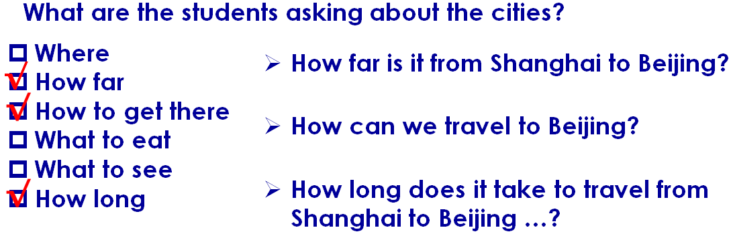
设计意图：学生通过听并识别疑问词，获取关键信息。利用听力策略，识别语篇的主题、大意和要点。
活动 3：听并填表
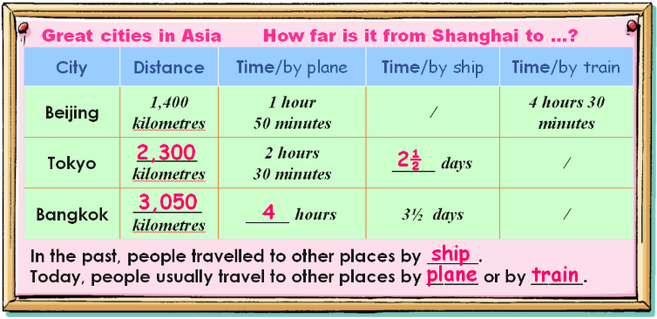
设计意图：二听，再次利用听力策略，获取听力文本的细节信息，包括数字和交通方式两个方面。整体感知语篇的主题和结构，为语言产出构建“脚手架”。
活动4：读并思考
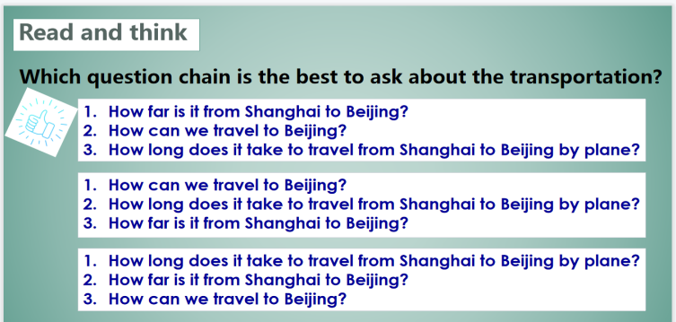
设计意图：教师通过呈现话轮的不同顺序，引导学生关注每个话轮之间的联系，思考话轮之间的逻辑关系，理解语篇的主题意义、内化语言结构。
活动5：问答活动
设计意图：运用所学进行问答形式的对话，巩固语言知识。
活动6：综合运用
设计意图：学生综合运用第一课时和第二课时的语言知识，根据“出游计划”的主题情境进行对话，深化单元主题的意义，提升对不同国家、城市地理知识的学习和探究兴趣。
四、结语
本课时的教学设计思路以主题为主线，通过听前任务激发学生参与活动，设计递进式的课堂活动，引导学生理解听力语篇的主题意义、内化语言结构，为听后活动创设真实的语境。听说教学的设计要基于单元主题，教师在课前要研读听力语篇、建立语篇内容与单元主题的关联，再分析听说要求、设定与主题相关的教学目标，最后才能紧扣主题语境，设计出真实、递进的听说教学活动。教学活动的设计，要从表层问题推进到深层问题，逐步加深学生对文本的理解，帮助学生积累语言知识，理解语篇主题意义。听说教学不仅要培养学生的听说语言能力，也要激发学生对主题的探究精神，进行思维能力的锻炼，才能调动学生的积极性，进一步提升学生的英语学科核心素养。

- 教育部.义务教育英语课程标准（2022年版）解读[M].北京师范大学出版社,2022:38-39.
- 程晓堂.基于主题意义探究的英语教学理念与实践[J].中小学外语教学(中学篇),2018(10):1-7.
- 张力萍.初中英语听说课中基于单元主题设计教学活动的策略[J].中小学外语教学(中学篇),2022(11):61-65.

